паспорт инвестиционной площадки

Раздел 1. Общая информация
1.1 | Общая информация
1.1.1 | Название площадки | Детский оздоровительный лагерь «Дуденево»
1.1.2 | Субъект РФ | Новгородская область
1.1.3 | Тип площадки | Brownfield
1.1.4 | Адрес площадки | 174420, Новгородская область, Боровичский район, Сушанское сельское поселение, м.Дуденево,  детский оздоровительный лагерь «Дуденево»
1.1.5 | Кадастровый номер | 53:02:0150203:1 – земельный участок  53:02:0150203:136  53:02:0150203:130  53:02:0150203:132  53:02:0150203:137  53:02:0150203:135  53:02:0150203:133  53:02:0150203:16  53:02:0150203:131  53:02:0150203:17
1.1.6 | Место на карте | 58.485647 с.ш. 33.735056 в.д.
1.1.7 | Форма собственности | муниципальная
1.1.8 | Контактные лица для взаимодействия | Странникова Ирина Александровна  заместитель Главы администрации Боровичского муниципального района  Нечаева Светлана Александровна  председатель Комитета образования Администрации Боровичского муниципального района  Михайлина Елена Юрьевна  заместитель председателя комитета архитектуры и имущественных отношений, начальник отдела по управлению и приватизации муниципального имущества Администрации Боровичского муниципального района
1.1.9 | Контактные телефоны | Странникова И.А. тел. (81664) 9-12-35  Нечаева С.А. тел. (81664) 4-30-50  Михайлина Е.Ю. тел. (81664) 9-12-76
1.1.10 | Контактный E-mail | obr@boradmin.ru
1.1.11 | Прикрепить файл
1.2 | Транспортная доступность
1.2.1 | Расстояние до Москвы, (км) | 458
1.2.2 | Расстояние до Санкт-Петербурга, (км) | 375
1.2.3. | Расстояние до регионального центра, (км) | 199
1.2.4.1 | Название ближайшего города | Боровичи
1.2.4.2 | Расстояние до ближайшего города, (км) | 22
1.2.5.1 | Название ближайшего шоссе с указанием километра в месте примыкания | Федеральная автомобильная дорога «Россия»  М10 (место примыкания № 445 км)
1.2.5.2 | Расстояние до ближайшего шоссе, (км) | 111 (М10)
1.2.6 | Автомобильные пути на территории площадки
1.2.7.1 | Название ближайшего ж/д станции | ст.Боровичи  (не электрифицированная ветка Октябрьской железной дороги Боровичи-Угловка)
1.2.7.2 | Расстояние до ближайшей ж/д станции, (км) | 22
1.2.7.3 | Наличие присоединения к ж/д путям | нет
1.2.7.4 | Наличие ж/д путей на территории площадки | нет
1.2.8.1 | Название ближайшего аэропорта | Санкт-Петербург
1.2.8.2 | Расстояние до ближайшего аэропорта, (км) | 375
1.2.9.1 | Название ближайшего морского порта | Санкт-Петербург
1.2.9.2 | Расстояние до ближайшего морского порта, (км) | 375
1.2.10.1 | Название ближайшего речного порта | Великий Новгород
1.2.10.2 | Расстояние до ближайшего речного порта, (км) | 199

Раздел 2. Земельный участок и инфраструктура площадки
2.1 | Земельный участок
2.1.1 | Площадь земельного участка, га | 8,8646
2.1.2 | Форма земельного участка
2.1.3 | Размеры земельного участка: длина и ширина (м)
2.1.4 | Рельеф земельного участка (горизонтальная поверхность, монотонный склон; уступы; сложный ландшафт (лощины, промоины, ямы, обрывы, бугры и т.п.); смешанный ландшафт) | горизонтальная поверхность
2.1.5 | Вид грунта | песчаная
2.1.6 | Глубина промерзания, м | 1,5
2.1.7 | Уровень грунтовых вод, м | 1
2.1.8 | Возможность затопления во время паводков
2.1.9 | Возможность расширения земельного участка (да, нет) | нет
2.1.10 | Категория земель | земли особо охраняемых территорий и объектов
2.1.11 | Функциональная зона | рекреационного назначения
2.1.12 | Описание близлежащих территорий и их использования | лесной массив
2.1.12.1 | Расстояние до ближайших жилых домов, (км) | 5
2.1.12.2 | Близость к объектам, загрязняющим окружающую среду (указать тип загрязнения и расстояние, км) | экологическая характеристика: удовлетворительная
2.1.13 | Ограничения использования участка (санитарно-защитная зона, водоохранная зона, зона охраны объектов культурного наследия, близость к природным заповедникам, охранные зоны инженерных коммуникаций, иное) | участок расположен в водоохранной зоне озера Дуденево
2.1.14 | Виды разрешенного использования, исходя из функционального зонирования | для размещения объектов (территорий) рекреационного назначения - отдых (рекреация)
2.1.15 | Текущее использование площадки | детский оздоровительный лагерь
2.1.16 | История использования площадки | детский оздоровительный лагерь
2.1.17 | Близость к водным ресурсам | расположен на берегу озера Дуденево
2.1.18 | Условия приобретения (пользования) площадки (покупка, аренда и т.д.) | торги
2.1.18.1 | Условия аренды (приобретения) участка | по результатам рыночной оценки согласно ст.8 Федерального закона от 29.07.1998 № 135-ФЗ «Об оценочной деятельности в РФ»
2.1.18.2 | Расчётная стоимость аренды
2.1.18.3 | Прочие затраты, связанные с приобретением площадки (топографическая съёмка, составление кадастрового плана, межевание и т.д.)
2.2 | Инженерные изыскания на территории площадки
2.2.1 | Наличие геоподосновы земельного участка
2.2.2 | Инженерно-геодезические изыскания
2.2.3 | Инженерно-геологические изыскания
2.2.4 | Инженерно-гидрометеорологические изыскания
2.2.5 | Инженерно-экологические изыскания
2.2.6 | Археологические изыскания
2.2.7 | Аэрофотосъёмка
2.3 | Здания и сооружения
2.3.1 | Существующие административные помещения | здание администрации
2.3.2 | Общий размер административных помещений, (кв. м) | 76,1
2.3.5 | Существующие производственные помещения | спальный корпус № 1,2,3, столовая, баня, медицинский пункт, закрытая эстрада-павильон, дом обслуживающего персонала, пожарное депо, туалеты, жилой дом-вагончик № 1,2,3
2.3.6 | Общий размер производственных помещений, (кв. м) | 3 103,5
2.3.9 | Существующие складские помещения | склад-1, склад-2, склад сухой
2.3.10 | Общий размер складских помещений, (кв. м) | 70,0
2.3.13 | Наличие сводного плана инженерных коммуникаций
2.4 | Электроэнергия на территории площадки
2.4.1 | Электрическая мощность, (МВт) | есть
2.4.3 | Источник(и) электроэнергии, с указанием количества и мощности, (МВт) | КТП-250 кВА «Дуденево»  трансформаторная подстанция
2.4.4 | Наличие проработанной концепции энергоснабжения
2.4.5 | Стоимость подключения к эл. сетям, (руб./кВт без НДС) | стоимость подключения к электрическим сетям в зависимости от присоединяемой мощности согласно Постановлению Комитета по тарифной политике Новгородской области от 30.11.2023 № 72/1 «Об установлении платы и ставок платы за технологическое присоединение к электрическим сетям территориальных сетевых организаций на территории Новгородской области на 2024 год»
2.4.6 | Стоимость услуг по передаче электроэнергии, (руб./кВт*ч без НДС) | стоимость услуг по передаче электроэнергии согласно постановлению Комитета по тарифной политике Новгородской области от 25.11.2022 № 68/19 «О единых (котловых) тарифах на услуги по передаче электрической энергии по сетям Новгородской области»
2.5 | Газообеспечение площадки
2.5.1 | Мощность по газу, (кбм/ч) | нет
2.5.3 | Источник(и) газообеспечения, с указанием количества и мощности, (кбм/ч)
2.5.4 | Стоимость газа, (руб./кбм без НДС)
2.6 | Тепловая энергия на территории площадки
2.6.1 | Мощность тепловой энергии, (Гкал/ч) | нет
2.6.3 | Источник тепловой энергии, с указанием количества и мощности, (Гкал/ч) | 1) в бане используются для обогрева воды бытовые котлы на дровах;  2) для обогрева помещений спального корпуса №3 используются электрические тепловые пушки
2.6.4 | Стоимость теплоэнергии, (тыс. руб./Гкал без НДС)
2.7 | Водообеспечение площадки
2.7.1 | Мощность водообеспечения, (кбм/ч) | есть
2.7.3 | Источник водообеспечения, с указанием количества и мощности, (кбм/ч) | подача воды осуществляется погружными насосами из озера Дуденево
2.7.4 | Стоимость водообеспечения, (руб./кбм без НДС)
2.8 | Очистные сооружения на территории площадки
2.8.1 | Мощность очистных сооружений, (кбм/ч) | нет
2.8.3 | Описание очистных сооружений, с указанием количества и мощности, (кбм/ч) | водонепроницаемый отстойник (вывоз жидких отходов осуществляется асс/машинами на очистные сооружения п.Волгино)

Раздел 3. Трудовые ресурсы, социальная инфраструктура
3.1 | Трудовые ресурсы
3.1.1 | Название ближайшего населённого пункта | г.Боровичи
3.1.2 | Расстояние до ближайшего населённого пункта, (км) | 22
3.1.3 | Наличие транспортного сообщения от населённых пунктов до площадки
3.1.4 | Ориентировочный общий объём трудовых резервов в радиусе 50 км от площадки, (тыс. чел.) | Боровичский район – 33,0  (трудоспособное население)
3.1.5 | Средний уровень ежемесячной заработной платы технического персонала, (руб.) | Боровичский район – 49 795,7 (средняя ЗП по району)
3.1.6 | Средний уровень ежемесячной заработной платы управленческого персонала, (руб.)
3.2 | Социальная инфраструктура в 30 ти-минутной доступности от площадки
3.2.1 | Жилье для персонала (удалённость, км) | 22
3.2.2 | Гостиницы (удалённость, км) | 22
3.2.3 | Магазины (удалённость, км) | 22
3.2.4 | Больницы (удалённость, км) | 22
3.2.5 | Конференц-зал, деловые зоны (удалённость, км) | 22
3.2.6 | Спортивные сооружения (удалённость, км) | 22
3.2.7 | Зоны отдыха на территории площадки | есть
3.2.8 | Столовые и кафе на территории площадки | есть

Основные параметры и строительные характеристики
расположенных на площадке свободных зданий и сооружений
Наименование здания, сооружения | Кадастровый номер | Год постройки | Площадь общая и каждого этажа,  м² | Этажность,  м | Высота каждого этажа,  м | Строительный материал
Спальный корпус № 1 | 53:02:0150203:136 | 1960 | 497,0 | 1 | 2,7 | стены деревянные сборно-щитовые
Спальный корпус № 2 | 53:02:0150203:130 | 1960 | 497,0 | 1 | 2,7 | стены деревянные дощатые
Спальный корпус № 3 | 53:02:0150203:132 | 1960 | 497,0 | 1 | 2,7 | стены деревянные сборно-щитовые
Столовая | 53:02:0150203:135 | 1960 | 355,6 | 1 | 3,0 | стены деревянные дощатые
Баня | 53:02:0150203:133 | 1960 | 36,0 | 1 |  | стены каменные кирпичные
Медицинский пункт | 53:02:0150203:16 | 1960 | 66,4 | 1 |  | стены каменные кирпичные
Закрытая эстрада-павильон | 53:02:0150203:137 | 1969 | 806,0 | 1 |  | стены деревянные
Дом обслуживающего персонала | 53:02:0150203:131 | 1971 | 119,0 | 1 |  | стены деревянные сборно-щитовые
Здание администрации | 53:02:0150203:17 | 1960 | 76,1 | 1 |  | стены деревянные
Пожарное депо |  | 1960 | 36,0 | 1
Склад |  | 1960 | 35,0 | 1 |  | кирпичный
Склад |  | 1960 | 35,0 | 1 |  | кирпичный
Склад сухой
Туалеты на 6 кабинок |  | 1960 | 22,5 | 1
Жилой дом-вагончик № 1 |  |  | 57,0 | 1
Жилой дом-вагончик № 2 |  |  | 57,0 | 1
Жилой дом-вагончик № 3 |  |  | 57,0 | 1
Итого |  |  | 3 249,6

Детский оздоровительный лагерь «Дуденево»
Brownfield

174420, Новгородская область, Боровичский район,
Сушанское сельское поселение, м.Дуденево
КН 53:02:0150203:1

Схема № 1
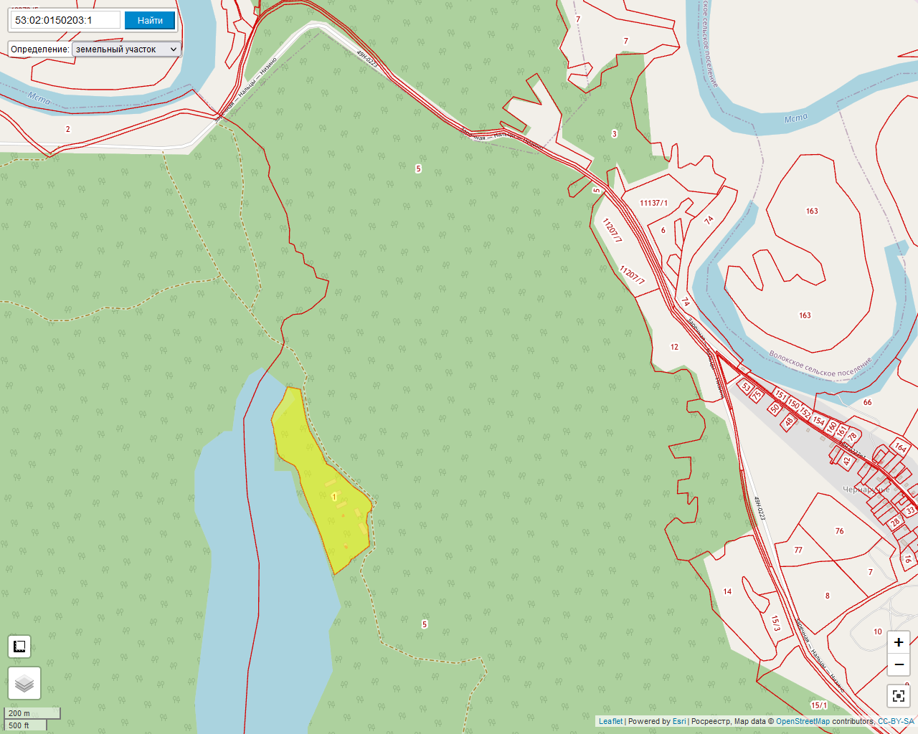
Схема № 2
